4 生产者行为：技术、成本与收益分析

4.1 判断题
4.11 可变投入是指价格和数量都可以发生变化的投入。 （ ）
4.12 只有当边际产品下降时，总产出才会下降。 （ ）
4.13 可变投入收益递减说明要增加相同数量的产出可变投入应以递减比例增加。 （ ）
4.14 等产量线与等成本线相交，说明要保持原有的产出水平不变，应当减少成本开支。 （ ）
4.15 为实现一定量产出的成本最低的原则是要使每一种投入的边际产品彼此相等。 （ ）
4.16 如果各种投入增加的比例是10%，产出增加的比例是8%，说明这是可变投入收益递减。（ ）
4.17 如果企业实现了以最低成本生产了一定量产出，说明该企业一定实现了最大利润。
4.18 边际产出是指增加一个产出单位所需增加的投入的数量。 （ ）
4.19 如果可变投入出现收益递减说明总产出一定是下降的。 （ ）
4.110 生产函数与投入的价格变化没有直接的关系。 （ ）
4.111 由于边际收益递减规律的作用，边际产品总是会小于平均产品。 （ ）
4.112 边际产品曲线总是与平均产品曲线的极大值点相交。 （ ）
4.113 只要总产出是下降的，那么边际产品必然是负数。 （ ）
4.114 生产函数是表示企业在一定时期内可能达到的最大产出。 （ ）
4.115 如果规模收益递减，说明可变投入收益也一定递减。 （ ）
4.116 在同一条等产量线上的任何一点的投入的组合只能生产一种产出水平。 （ ）
4.117 如果边际技术替代率是常数，说明投入的替代比例是不变的。 （ ）
4.118 只要边际产品上升，平均产品也一定上升。 （ ）
4.119 如果总产出达到了极大值，那么边际产品曲线就会与平均产品曲线相交。 （ ）
4.120 经济学中的长期与短期的划分的标准是时间。 （ ）
4.121 在长期中所有成本都是可变成本。 （ ）
4.122 如果“鱼和熊掌不能兼得”，那么，要了鱼，它的机会成本就是熊掌。 （ ）
4.123 因为厂房的折旧是按月提取的，不生产就不打入成本，所以，折旧是一种可变成本。 ( )
4.124 边际成本大于平均成本，平均成本有可能上升，也可能下降。 （ ）
4.125 可变投入收益递减，反映在平均总成本上也是递增成本。 （ ）
4.126 生产1000个单位的平均成本是20元，从1001～1010单位的平均成本是21元，那么，0～1010单位的平均成本有可能比20元大，也可能比20元小。 （ ）
4.127 边际成本可能理解为全部成本或全部可变成本的斜率。 （ ） 4.128 企业应当选择单位生产成本最低的规模进行生产。 （ ）
4.129 当企业产出增加会使平均成本下降，这是因为不变成本摊薄的缘故。 （ ）
4.130 只要产出数量持续上升，平均不变成本就会持续下降。 （ ）

答 案
4.11 F； 4.12 F； 4.13 F； 4.14 T； 4.15 F； 4.16 F； 4.17 F； 4.18 F； 4.19 F； 4.110 .F； 4.111 T； 4.112 F； 4.113 T； 4.114 T； 4.115 F； 4.116 F； 4.117 T； 4.118 T； 4.119 F； 4.120 F； 4.121 F； 4.122 T； 4.123 T； 4.124 F； 4.125 F； 4.126 F； 4.127 T； 4.128 F； 4.129 F； 4.130 T。

4.2 选择题
4.21 如果连续地增加某种生产要素，在总产量达到最大时，边际产量曲线（ ）。
A．与纵轴相交； B．经过原点； C．与平均产量曲线相交； D．与横轴相交。
4.22 当APP_{L}为正但递减时，MPP_{L}是（ ）。
A．递减； B．负的； C．零； D．上述任何一种。
4.23 下列说法中错误的一种说法是（ ）。
A．只要总产量减少，边际产量一定是负数； B．只要边际产量减少，总产量一定也减少； C．随着某种生产要素投入量的增加，边际产量和平均产量增加到一定程度将趋于下降，其中边际产量的下降一定先于平均产量； D．边际产量曲线一定在平均产量曲线的最高点与之相交。
4.24 下列说法中正确的是（ ）。
A．生产要素的边际技术替代率递减是规模报酬递减造成的； B．边际收益递减是规模报酬递减造成的； C．规模报酬递减是边际收益递减规律造成的； D．生产要素的边际技术替代率递减是边际收益递减规律造成的。
4.25 如果某厂商增加一单位劳动使用量能够减少三单位资本，而仍生产同样的产出量，则MRTS_{LK}为（ ）。
A．-1/3； B．-3； C．-1； D．-6。
4.26 等产量曲线是指在这条曲线上的各点代表（ ）。
A．为生产同等产量投入要素的各种组合比例是不能变化的； B．为生产同等产量投入要素的价格是不变的； C．不管投入各种要素量如何，产量总是相等的； D．投入要素的各种组合所能生产的产量都是相等的。
4.27 凡属齐次生产函数，都可能分辨其规模收益类型。这句话（ ）。
A．正确； B．不正确； C．可能正确； D．不一定正确。
4.28 等成本曲线平行向外移动表明（ ）。
A．产量提高了； B．成本增加了；
C．生产要素的价格按相同比例提高了； D．生产要素的价格按不同比例提高了。
4.29 等成本曲线围绕着它与纵轴的交点逆时针移动表明（ ）。
A．生产要素Y的价格上升了； B．生产要素X的价格上升；
C．生产要素X的价格下降了； D．生产要素Y的价格下降了。
4.210 在生产者均衡点上，（ ）。
A．MRTS_{LK}=P_{L}/P_{K}； B．MPP_{L}/P_{L}=MPP_{K}/P_{K}；
C．等产量曲线与等成本曲线相切； D．上述都正确。
4.211 如果等成本曲线与等产量曲线没有交点，那么要生产等产量曲线所表示的产量，应该（ ）。
A．增加投入； B．保持原投入不变； C．减少投入； D．上述三者均不正确。
4.212 如果确定了最优的生产要素组合，（ ）。
A．在生产函数已知时可确定一条总成本曲线； B．就可以确定一条总成本曲线； C．在生产要素价格已知时可确定一条总成本曲线； D．在生产函数和生产要素价格已知时可以确定总成本曲线上的一个点。
4.213 当某厂商以最小成本生产出既定产量时，那他（ ）。
A．总收益为零； B．一定获得最大利润；
C．一定未获得最大利润； D．无法确定是否获得最大利润。
4.214 经济学中短期与长期划分取决于（ ）。
- 时间长短；B．可否调整产量；C．可否调整产品价格；D．可否调整生产规模。
4.215 在长期中，下列成本中哪一项是不存在的（ ）。
A．可变成本；B．平均成本；C．机会成本；D．隐含成本。
4.216 由企业购买或使用任何产生要素所发生的成本是指（ ）。
A．显性成本；B．隐性成本；C．变动成本；D．固定成本。
4.217 下列说法哪个是正确的（ ）。
A.如果连续地增加某种商品的产量，它的机会成本将递增；B．生产可能性边界之所以凹向原点，是因为机会成本递增；C．经济分析中厂商的生产成本与机会成本这两个词是同义词；D．如果一个选择了上学而不是工作，那他的机会成本等于他在学习期间的学费。
4.218 假定某机器原来生产产品A，利润收入为200元，现在改生产产品B，所花的人工、材料费为1000元，则生产产品B的机会成本是（ ）。
A．200元；B．1200元；C．1000元；D．无法确定。
4.219 边际成本低于平均成本时，（ ）。
A．平均成本上升； B．平均可变成本可能上升也可能下降；
C．总成本下降； D．平均可变成本上升。
4.220 短期平均成本曲线成为U形的原因与（ ）。
A．规模报酬有关； B．外部经济与不经济有关；
C．要素的边际生产率有关；D．固定成本与可变成本所占比重有关。
4.221 长期总成本曲线是各种产量的（ ）。
A．最低成本点的轨迹； B．最低平均成本点的轨迹；
C．最低边际成本点的轨迹； D. 平均成本变动的轨迹。
4.222 当产出增加时LAC曲线下降，这是由于（ ）。
A．规模的不经济性； B．规模的经济性； C．收益递减律的作用； D.上述都正确。
4.223 当收益递减规律发生作用时，TVC曲线（ ）。
A．以一递减的速率上升； B．以一递增的速率下降；
C．以一递减的速率下降； D．以一递增的速率上升。
4.224 在从原点出发的直线（射线）与TC曲线的切点上，AC（ ）。
A．是最小； B．等于MC； C．等于AVC+AFC； D．上述都正确
4.225 得到MC是由（ ）。
A．TFC曲线的斜率； B．TVC曲线的斜率但不是TC曲线的斜率；
C．TC曲线的斜率但不是TVC曲线的斜率； D．既是TVC又是TC曲线的斜率。
4.226 假如增加一单位产量所带来的边际成本大于产量增加前的平均可变成本，那么在产量增加后平均可变成本（ ）。
A．减少； B．增加； C．不变； D．都有可能。
4.227 已知产量为99单位时，总成本等于995元，产量增加到100单位时，平均成本等于10元，由此可知边际成本为（ ）。
A．10元； B．5元； C．15元； D．7.5元。
4.228 下列说法中正确的是（ ）。
A．在产量的某一变化范围内，只要边际成本曲线位于平均成本曲线的上方，平均成本曲线一定向下倾斜； B．边际成本曲线在达到一定产量水平后趋于上升，是由边际收益递减规律所造成的； C．长期平均成本曲线在达到一定的产量水平以后趋于上升，是由边际收益递减规律所造成的； D．在边际成本曲线上，与平均成本曲线交点以上的部分构成商品的供给曲线。

答 案

4.21 D； 4.22 A； 4.23 B； 4.24 D； 4.25 B； 4.26 D；4.27 A；4.28 B； 4.29 C； 4.210 D； 4.211 A； 4.212 D； 4.213 D； 4.214 D； 4.215 A；4.216 A；4.217 A；4.218 A； 4.219 B； 4.220 C； 4.221 A； 4.222 B； 4.223 D； 4.224 D； 4.225 D；4.226 B；4.227 B；4.228 B。

4.3 计算题

4.31 已知生产函数为Q=ƒ（K，L）=10KL/（K+L）

（1）求出劳动的边际产量及平均产量函数。
（2）考虑该生产函数的边际技术替代率函数（MRTS）的增减性。
（3）考虑该生产函数劳动的边际产量函数的增减性。
解：
（1）劳动的边际产量函数：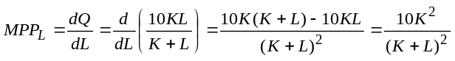

劳动的平均产量函数：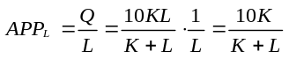
（2） 生产函数边际技术替代率指产量不变条件一种生产要素增加的投入量与另一种生产要素相应减少的投入量之比，即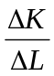或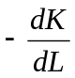。为此，需要从生产函数中先求得K和L之间的关系，然后从这一关系中求得dK/dL。
由生产函数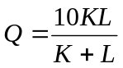
得 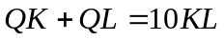
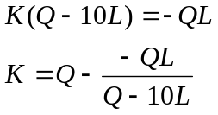
则边际技术替代率：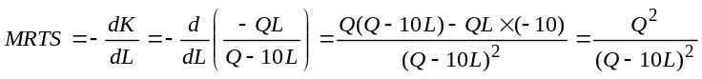
要知道边际技术替代率函数的增减性，只要对MRTS求偏导，即

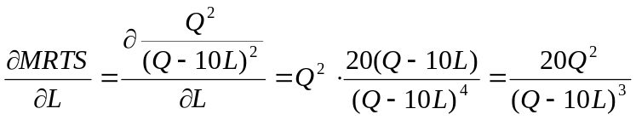
已知从生产函数中得到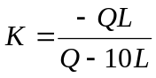。可见，此式中分母（Q-10L）<0（因为产量Q，劳动L和资本K都大于零），因此，（Q-10L）³<0，而20Q²>0，因此，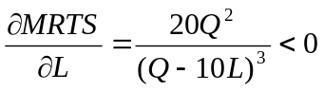。
所以该生产函数的边际技术替代率为减函数。
（3）∵ 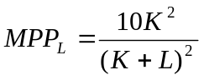
∴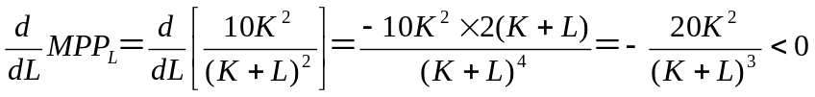
所以该生产函数的边际产量函数为减函数。

4.32 已知某厂商的生产函数为Q=L^{3/8}K^{5/8}，又设P_{L}=3元，P_{K}=5元。

（1）求产量Q=10时的最低成本支出和使用的L与K的数量。
（2）求产量Q=25时的最低成本支出和使用的L与K的数量。
（3） 求总成本为160元时厂商均衡的Q、L与K的值。
解：
（1） 由已知，成本方程为 TC=3L+5K
- 则 minTC=3L+5K
- S.t.10=L^{3/8}K^{5/8}
- 设拉格朗日函数为：X=3L+5K+λ（10-L^{3/8}K^{5/8}） (1)
- 对（1）式分别求L、K及λ的偏导数并令其为零，则得
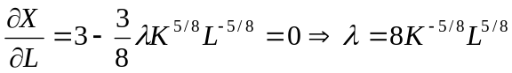 （2）

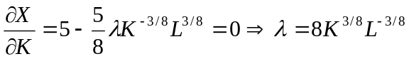 （3）

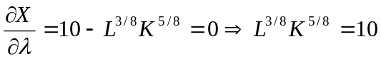 （4）

由(2)÷(3)，得

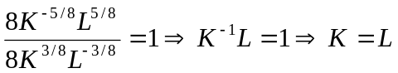 （5）
将（5）式代入（4）式求得：K=L=10； MinTC=3L+5K=30+50=80
∴ 当产量Q=10时的最低成本支出80元,使用的L与K的数量均为10.
（2） 求既定产量下的最低成本支出和投入生产要素组合除了用(a)题所示方法求解外,还可根据MPP_{L}/MPP_{K}=P_{L}/P_{K}的厂商均衡条件求解。
对于生产函数Q=L^{3/8}K^{5/8}
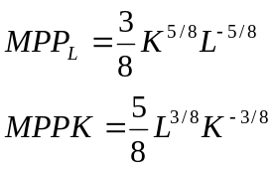

由厂商的均衡条件MPP_{L}/MPP_{K}=P_{L}/P_{K}得
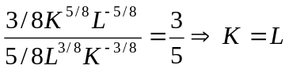

代入当产量Q=25时的生产函数L^{3/8}K^{5/8}=25，求得K=L=25
∵ minTC=3L+5L=3×25+5×25=200
∴ 当产量Q=25时的最低成本支出为200元，使用的L与K的数量均为25。
（3） 花费给定成本使产量最大的厂商均衡条件为：MPP_{L}/MPP_{K}=P_{L}/P_{K}
对于生产函数Q=L^{3/8}K^{5/8}
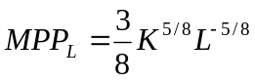；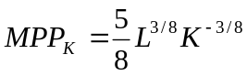

则 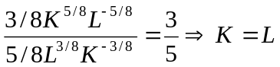

代入总成本为160元时的成本函数3L+5K=160
求得 K=L=20
则 Q=L^{3/8}K^{5/8}=20^{3/8}×20^{5/8}=20
∴ 当总成本为160元时厂商的均衡产量为20，使用的L与K的数量均为20。

4.33 设厂商产出一定量某种产品需要的劳动（L）和资本（K）的数量可以采用下述A、B、C、D四种组合中（见表4-1）的任何一种：

表 4-1
 | L（单位数） | K（单位数）
A | 18 | 2
B | 13 | 3
C | 11 | 4
D | 8 | 6

- 若每单位劳动价格为6美元，每单位资本财货价格为12美元，则该厂商为使成本最低宜采用哪种生产方法？
- 若资本财货价格不变，P_{L}上升到8美元，该厂商采用哪种方法生产？
解：
（1） 对于方法A：TC=LP_{L}+KP_{K}=18×6+2×12=132（美元）
对于方法B：TC=LP_{L}+KP_{K}=13×6+3×12=114（美元）
对于方法C：TC=LP_{L}+KP_{K}=11×6+4×12=114（美元）
对于方法D：TC=LP_{L}+KP_{K}=8×6+6×12=120（美元）
∴为使成本最低该厂商将采用方法B或方法C。
（2） 对于方法A：TC=LP_{L}+KP_{K}=18×8+2×12=168（美元）
对于方法B：TC=LP_{L}+KP_{K}=13×8+3×12=140（美元）
对于方法C：TC=LP_{L}+KP_{K}=11×8+4×12=136（美元）
对于方法D：TC=LP_{L}+KP_{K}=8×8+6×12=136（美元）
∴ 当P_{L}上升到8美元时，该厂商将采用方法C或方法D生产。

3.44 已知生产函数为：（1）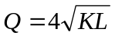；（2）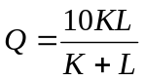；（3）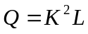；（4）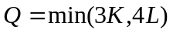
求解：（a）厂商的长期膨胀线或扩展线函数；(b) 当PL=1，P_{K}=4，Q=10时使成本最小的投入组合。
解：
- （a）对于生产函数
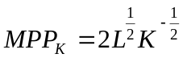；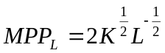
由MPP_{K}/MPP_{L}=P_{K}/P_{L}得 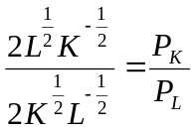
即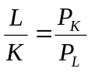
则 即为厂商长期膨胀线即扩展线函线
（b）当P_{L}=1，P_{K}=4，Q=10时，
代入生产函数
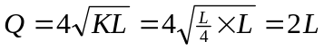
∴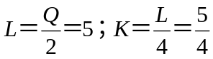

（2）（a）对于生产函数
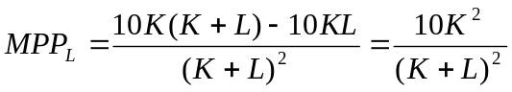
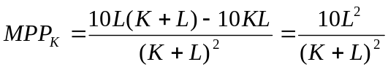
由MPP_{L}/MPP_{K}=P_{L}/P_{K}得
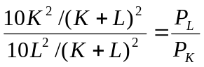
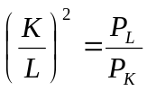
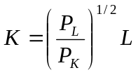
（b）当P_{L}=1，P_{K}=4，Q=10时
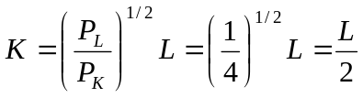
代入生产函数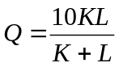 中
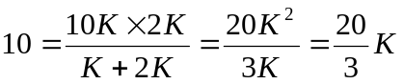
∴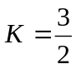；L＝2K＝3
（3） （a）对于生产函数Q=K²L

MPP_{L}=K²，MPP_{K}=2KL
由MPP_{L}/MPP_{K}=P_{L}/P_{K}得
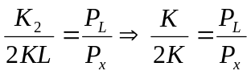
∴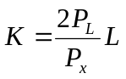
（b） 当P_{L}=1，P_{K}=4，Q=10时
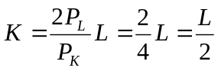
代入生产函数Q=K²L中
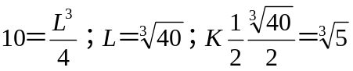
（4）（a）生产函数Q=min(3K,4L) 是定比生产函数，厂商按照K/L=4/3的固定投入比例进行生产，且厂商的生产均衡点在直线 K＝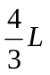上，即厂商的长期扩展线为K＝。
（b）由Q=3K=4L=10得
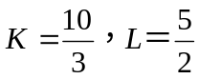

4.35 已知生产函数为Q=L^{0.5}K^{0.5}，试证明：
（1） 该生产过程是规模报酬不变。
（2） 受报酬递减规律的支配。
证明：
（1） ∵ 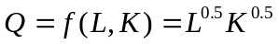
则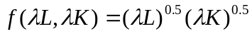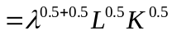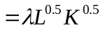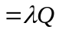
∴ 该生产过程是规模报酬不变。
（2） 假定资本K的投入量不变（用 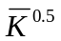表示），而L为可变投入量。
对于生产函数 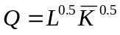
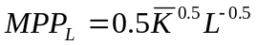
又 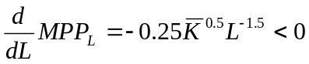
这表明：当资本使用量既定时，随着使用的劳动量K的增加，劳动的边际产量是递减的。
上述分析表明该生产过程受报酬递减规律的支配。
4.36 已知生产函数为Q=2L^{0.6}K^{0.2}，请问：
（1） 该生产函数是否为齐资函数？次数为若干？
（2） 该生产函数的规模报酬情况。
（3） 假如L与K均按其边际产量取得报酬，当L与K取得报偿后，尚有多少剩余产值？
解：
- ∵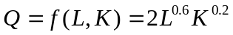
∴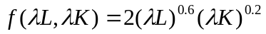
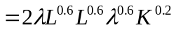
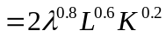
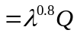
∴ 该生产函数为齐次函数，其次数为0.8。
（2） 根据（1）题 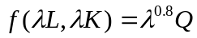
可知该生产函数为规模报酬递减的生产函数。
（3） 对于生产函数 Q=2L^{0.6}K^{0.2}
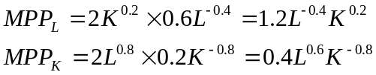

这里的剩余产值是指总产量减去劳动和资本分别按边际产量取得报酬以后的余额，故
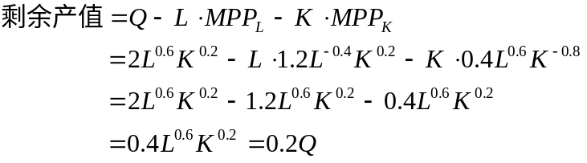

4.37 假定某厂商只有一种可变要素劳动L，产出一种产品Q，固定成本为既定，短期生产函数Q=-0.1L³+6L²+12L，求解：
- 劳动的平均产量APP_{L}为极大时雇佣的劳动人数。
- 劳动的边际产量MPP_{L}为极大时雇佣的劳动人数。
- 平均可变成本极小（APP_{L}极大）时的产量。
- 假如每人工资W=360元，产品价格P=30元，求利润极大时雇佣的劳动人数。
解：
（1） 对于生产函数Q=-0.1L³+6L²+12L
劳动的平均产量函数
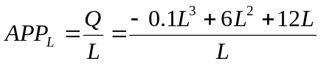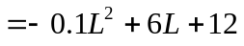
令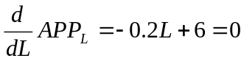
求得 L=30
即劳动的平均产量APP_{L}为极大时雇佣的劳动人数为30。
（2） 对于生产函数Q=-0.1L³+6L²+12L
劳动的边际产量函数 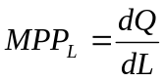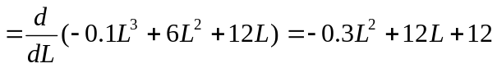
令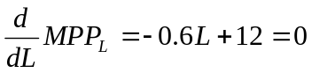
求得 L=20
即劳动的边际产量MPP_{L}为极大时雇佣的劳动人数为20。
（3） 由(1)题结论
当平均可变成本极小（APP_{L}极大）时，L=30
代入生产函数Q= -0.1L³+6L²+12L中
Q= -0.1×30³+6×30²+12×30=3060
即平均可变成本最小（APP_{L}极大）时的产量为3060。
- 利润：
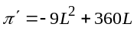
令π′=0
即 -9L²+360L=0；L₁=40；L₂=0（舍去）
即当W=360元，P=30元，利润极大时雇佣的劳动人数为40人。
4.38 如果一个工厂建厂作了五种可供选择的规模方案，每种短期平均成本（SAC）如表4-2所示：
表 4-2
SAC₁ |  | SAC₂ |  | SAC₃ |  | SAC₄ |  | SAC₅
Q | SAC | Q | SAC | Q | SAC | Q | SAC | Q | SAC
1 | 15.50 | 2 | 15.00 | 5 | 10.00 | 8 | 10.00 | 9 | 12.00
2 | 13.00 | 3 | 12.00 | 6 | 8.50 | 9 | 9.50 | 10 | 11.00
3 | 12.00 | 4 | 10.00 | 7 | 8.00 | 10 | 10.00 | 11 | 11.50
4 | 11.75 | 5 | 9.50 | 8 | 8.50 | 11 | 12.00 | 12 | 13.00
5 | 13.00 | 6 | 11.00 | 9 | 10.00 | 12 | 15.00 | 13 | 16.00

如果这五种方案之间的规模可以连续变化。
- 请画出长期平均成本曲线（LAC）。
- 指出在LAC曲线上哪一点企业使最优规模的工厂运行在最优产出率上？
- 对产出小于7个单位的情形，企业应选用什么样的工厂规模且应如何利用这工厂？对产出大于7个单位的情形怎样？
解：
（1） 如图4－1所示

成
本
LAC
SAC₅
SAC₃
SAC₁
O 1 2 3 4 5 6 7 8 9 10 11 12 13 14 产量
16
14
12
10
8
SAC₄
SAC₂
B
图4-1

（2） 在LAC曲线的B点上，企业在产出最优率（B点）运行它的最佳规模工厂（由SAC₃指出）。
（3） 产出为1或2时，选择SAC₁；
产出为3时，选择SAC₁或SAC₂；
产出为4或5时，选择SAC₂；
产出为6、7、8时，选择SAC₃；
产出为9、10时，选择SAC₄；
产出为11、12、13时，选择SAC₅；
4.39 已知总成本函数为TC=5Q³-35Q²+90Q+120，自哪一点起TC及TVC遵循报酬递减规律？并作图说明。
解：该问题可以转化为求TC及TVC曲线的拐点。
对于成本函数TC=5Q³-35Q²+90Q+120
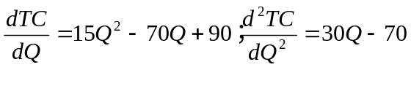

令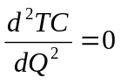
即30Q-70=0；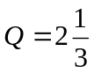
当Q<2时，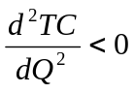，TC和TVC曲线上凸；
当Q>2时，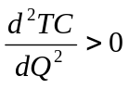，TC和TVC曲线上凹；
∴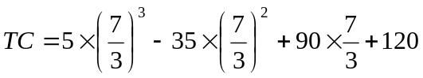＝202.96
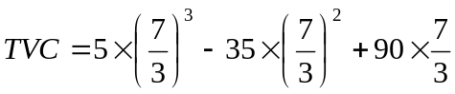=82.96
所以点（2，202.96）和（ 2，82.96）分别是TC、TVC曲线的拐点（以产量Q为横轴，成本C为纵轴）。即自点（2，202.96）和（ 2，82.96）起TC及TVC曲线遵循收益递减规律。
列表4-3，作图4-2如下：
表4-3
Q | TFC | TVC | TC
0 | 120 | 0 | 120
1 | 120 | 60 | 180
2 | 120 | 80 | 200
3 | 120 | 90 | 210
4 | 120 | 105 | 225
5 | 120 | 140 | 260
6 | 120 | 210 | 330

60
120
180
TVC
TFC
TC
产量
成本世纪
O

图4-2
4.310 设生产函数为Q=6KL，试用两种方法求出相应的成本函数（K与L的价格既定）。
解：在短期中，给定的生产规模实际上是为求得最低成本而设置的；在长期中，每一种生产规模都是最低成本的规模，于是，成本函数的确定，实际上可以转化为在给定产量下确定最低成本问题。
设K与L的价格分别为P_{K}、P_{L}，则求成本函数的两种方法为：
方法一：minTC=KP_{K}+LP_{L}
S.t.Q=6KL
设拉格朗日函数为
X=KP_{K}+LP_{L}+λ(Q-6KL)
分别对K、L、λ求偏导，得

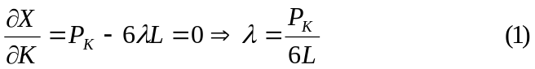

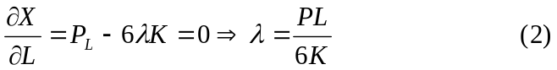

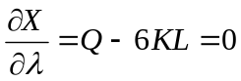

由（1）、（2）式得：P_{K}/6L=P_{L}/6K；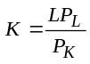

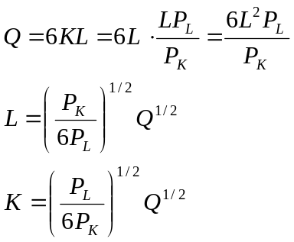代入（3）式，
所求成本函数为：
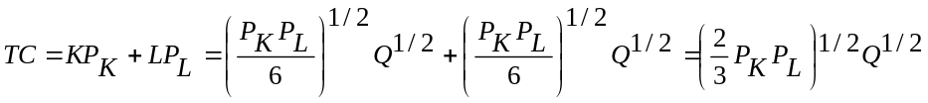
方法二：对于生产函数Q=6KL
MPP_{L}=6K
MPP_{K}=6L
由生产者均衡条件MPP_{L}/MPP_{K}=P_{L}/P_{K}，得
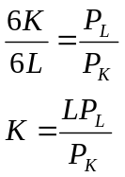

代入生产函数Q=6KL中，
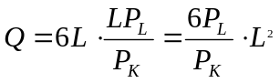
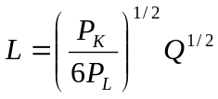
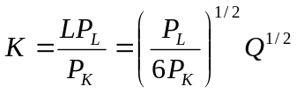
则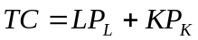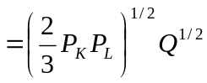
(说明:方法二其实是从方法一中得出的)

4.311 考虑以下生产函数Q=K^{1/4}L^{1/4}m^{1/4}在短期中，令P_{L}=2，P_{K}=1，Pm=4，=8，推导出短期可变成本函数和平均可变成本函数，短期总成本及平均总成本函数以及短期边际成本函数。
解：我们可以参照求长期成本的方法来解该题。
minTC=2L+4m+8
S.t.Q=8^{1/4}L^{1/4}m^{1/4}
设拉格朗日函数为 X=2L+4m+8+λ(Q-8^{1/4}L^{1/4}m^{1/4})
分别对L、m及λ求偏导得
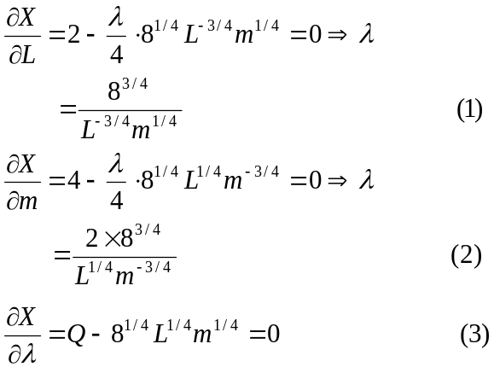

由（1）、（2）两式
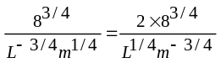
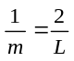
L＝2m
代入（3）式
∴ 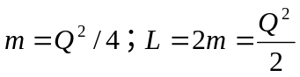
则短期总成本TC=Q²+Q²+8=2Q²+8
短期可变成本VC=2Q²
短期平均可变成本AVC=2Q
短期平均成本AC=TC/Q=2Q+(8/Q)
短期边际成本MC=dTC/dQ=4Q
4.312 某超市每年销售某种商品a件，每次购进的手续费为b元，而每件的库存费为c元/年，在该商品均匀销售情况下，超市应分几批购进此商品才能使所花费的手续费及库存费之和为最小？
解：设总费用为y，共分x批购进此种商品，手续费为bx，每批购买的件数为a/x，库存费为ac/2x，则总费用y=bx+ac/2x。
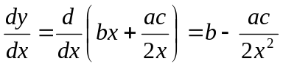
令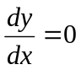，即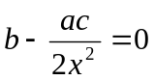
求得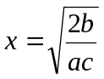（负值舍去）
又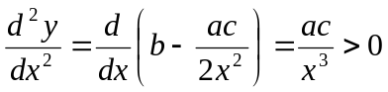
故所求值为极小值。
所以应分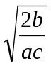批进货才能使所花费的手续费及库存费之和为最小。
4.313 假设某产品生产的边际成本函数是C′=3Q²-8Q+100，若生产5单位产品时总成本是595，求总成本函数、平均成本函数、可变成本函数及平均可变成本函数。
解：由边际成本函数C′=3Q²-8Q+100积分得
成本函数C=Q³-4Q²+100Q+a（a为常数）
又因为生产5单位产品时总成本是595
即 595=5³-4×5²+500+a；a=70
所求总成本函数C=Q³-4Q²+100Q+70
平均成本函数：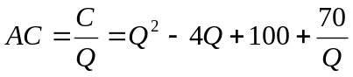
可变成本函数：VC=Q³-4Q²+100Q
平均可变成本函数：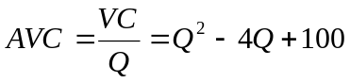
4.314 某公司拟用甲、乙两厂生产同一种商品，如果用x代表甲厂的产量，用y代表乙厂的产量，其总成本函数为C=x²+3y²-xy
(1) 求该公司在生产总量为30单位时使总成本最低的产量组合。
(2) 如用拉格朗日函数求解（1）题，请解释λ的经济意义。
解：
(1) 这个约束最佳化问题的数学表达如下：
minC=x²+3y²-xy
S.t.x+y=30
设拉格朗日函数为
X=x²+3y²-xy+λ(x+y-30)
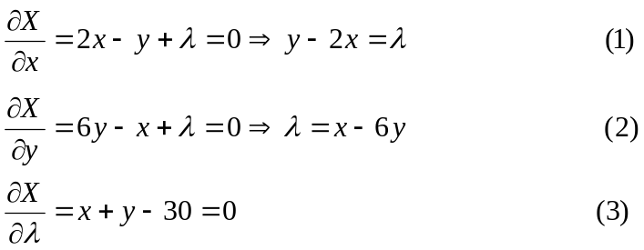 分别对x、y及λ求偏导，得
由（1）、（2）式得
y-2x=x-6y
3x=7y
x=7/3y
代入（3）式中
7/3y+y=30
y=9
x=7/3y=21
(2) 一般说来，任何拉格朗日函数λ都表明约束条件增减一个单位时对原始目标函数的边际影响。如在本题中，λ可视为总产量为30个单位时的边际生产成本，它表明如果该公司原先产量为29单位，而现在增至30单位，则其总成本将增加33。这种边际关系对企业估价放宽某个约束条件可能得到的效益是十分重要的。
4.315 令某个生产者的生产函数为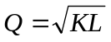，已知K=4，其总值为100，L 的价格为10。求：
（1） L的投入函数和生产Q的总成本函数、平均成本函数和边际成本函数。
（2） 如果Q的价格为40，生产者为了获得最大利润应生产多少Q及利润。
（3） 如果K的总值从100上升到120，Q的价格为40，生产者为了获得最大利润应生产多少Q及利润。
解：
- 因为K=4，则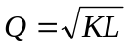＝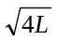，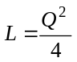即为L的投入函数。

总成本函数为：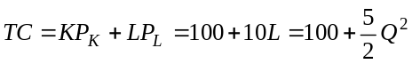
平均成本函数为：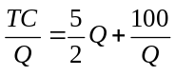
边际成本函数为：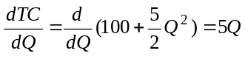
- 由题（1），
利润 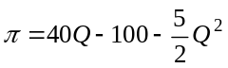
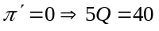
Q＝8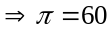
（3） 当K的总值由100上升到120时，
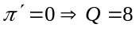
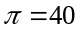

4.316 已知某厂商的长期生产函数为Q=aA^{0.5}B^{0.5}C^{0.25}，Q为每月产量，A、B与C为每月投入的三种生产要素；三种生产要素的价格分别为P_{A}=1元，P_{B}=9元，P_{C}=8元。
（1） 推导出厂商长期总成本函数、长期平均成本函数和长期边际成本函数。
（2） 在短期内，C为固定生产要素，A与B是可变要素，推导出厂商的短期总成本函数、长期平均成本函数、短期平均可变成本函数和短期边际成本函数。
解：
（1） 因为P_{A}=1，P_{B}=9，P_{C}=8
则LTC=A+9B+8C
求厂商长期总成本函数实际上是求
minLTC=A+9B+8C
S.t.Q=aA^{0.5}B^{0.5}C^{0.25}
设拉格朗日函数为
X=A+9B+8C+λ(Q-aA^{0.5}B^{0.5}C^{0.25})
分别对A、B、C及λ求偏导，得
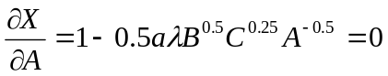
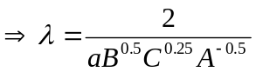 （1）
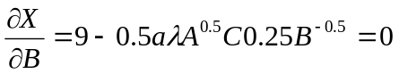
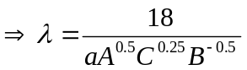 （2）
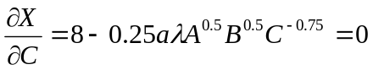
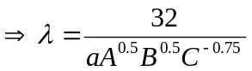 （3）
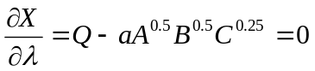 （4）

联立（1）、（2）、（3）式得
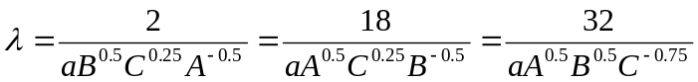

可求得：B=A/9；C=A/16
代入（4）式，得
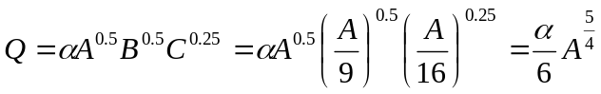
∴A=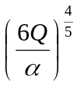 （5）
将（5）式代入成本方程，得
LTC＝A＋9B＋8C
＝A＋A＋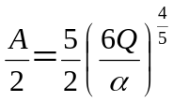
这就是说，长期总成本函数为：
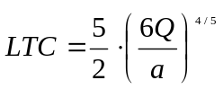
长期平均成本函数为：
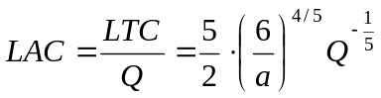
长期边际成本函数为：
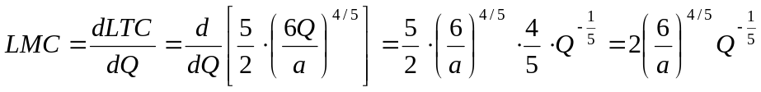
（2） 在短期中，C为固定要素，A、B为可变要素，
则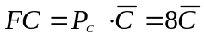；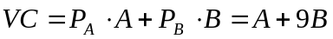
由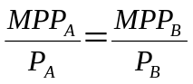 得
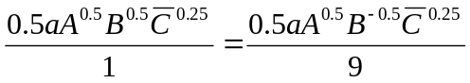
即求得 B=A/9
代入生产函数得：
Q＝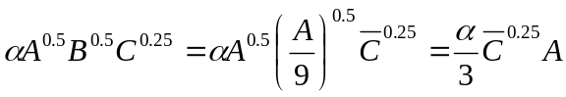
∴A＝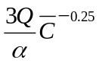 （1）
将（1）式代入成本方程，得
即短期总成本函数为：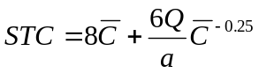
短期平均成本函数为：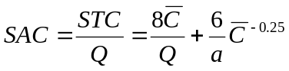
短期平均可变成本函数为：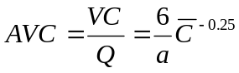
短期边际成本函数为：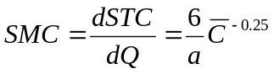
4.317 某厂商使用两种要素A与B，生产一种产品Q，可以选用的生产函数有两种：
- Q＝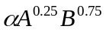
- Q＝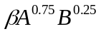
已知生产要素A的价格为1元，令生产要素B的价格为P_{B}。求解：
（1） B的价格为若干时两种生产方法对厂商并无区别
（2） 假如B的价格超过了上面计得的价格，厂商将选用哪种生产方法？
解：
（1） 两种生产方法对厂商无区别意味着；在每一相同产量水平上，生产方法Ⅰ与Ⅱ对厂商所费成本相等，即C_{I}=C_{II}|_{QI=QII}。为此，得先求出两种方法下不同成本函数C_{I}（Q_{I}）、C_{II}（Q_{II}），其中C_{I}、C_{II}都含有变量P_{B}，在Q_{I}=Q_{II}的条件下，通过C_{I}=C_{II}即可求得P_{B}之值。
ⅰ）先求出生产方法I的成本函数C_{I}，
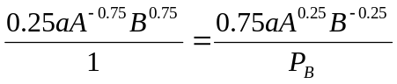 由MPP_{A}/P_{A}=MPP_{B}/P_{B}得
可求得P_{B}·B=3A
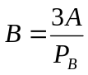 （1）
将（1）式代入生产函数Ⅰ中，得
Q_{I}＝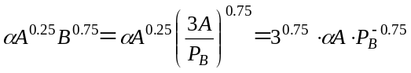
∴A＝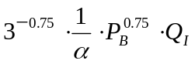
将（2）式代入成本方程C_{I} =AP_{A}+BP_{B}中，得
C_{I}＝A＋3A＝4A＝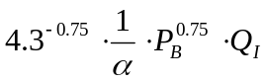
ⅱ) 再求生产方法Ⅱ的成本函数C_{II}
由MPP_{A}/P_{A}=MPP_{B}/P_{B}得
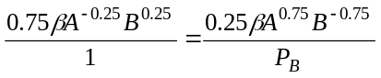
可求得 3P_{B}·B=A
即 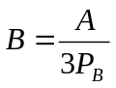 (3)
将（3）式代入生产函数Ⅱ中，得
Q_{II}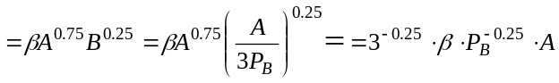
∴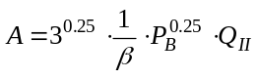 （4）
将（4）式代入成本方程C_{II}=AP_{A}+BP_{B}中，得
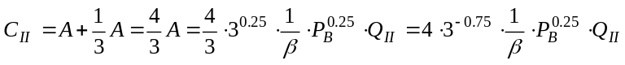
ⅲ） 若方法Ⅰ和方法Ⅱ对厂商无区别，则在Q_{Ⅰ}=Q_{Ⅱ}=Q的情况下，C_{I}=C_{II}
即 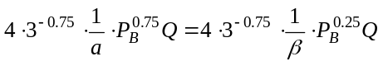
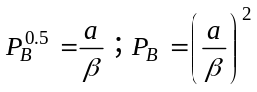
即当B的价格为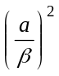时，两种生产方法对厂商无区别。
- 由上可知，对于第一种生产函数，
产品单位成本为：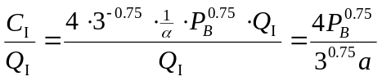
对于第二种生产函数，产品单位成本为：
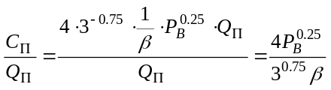
所以两种生产函数产品单位成本之比为：
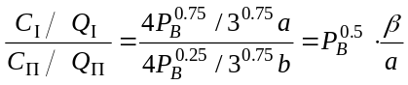
这样，当 P_{B}>时，两种生产函数对厂商无区别（因成本相等）。
当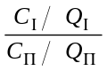>1时，厂商选择第二种生产方法。
当 P_{B}＝时，因为这时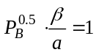，两种生产方法对厂商无差别。
当 P_{B}<时，则应选用第一种生产函数，因为这时 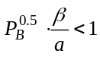，即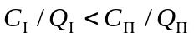 。
上述结论如图4-3所示：
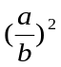
第二种生产函数的C/Q曲线
第一种生产函数的C/Q曲线
C_{Ⅰ}/Q_{Ⅰ}
C_{Ⅱ}/Q_{Ⅱ}
O

P_{B}
C/Q

图4-3

4.4 分析
4.41 为什么报酬递减规律（或称边际生产力递减规律）又可称为生产要素可变比例规律？
4.42 如果总产量曲线是一条经过原点的直线，说明并作出平均产量曲线和边际产量曲线。这样的总产量曲线是否有可能出现？为什么？
4.43 生产函数Q=f（L，K）的要素组合与产量的对应图，这张图是以坐标平面的形式编制的。其中，横轴和纵轴分别表示劳动和资本投入量，虚线交点上的数字表示与该点的要素投入组合相对应的产量。
- 如图4-4是否存在规模报酬递增、不变和递减？
- 如图4-4是否存在边际报酬递减？
K
4
3
2
1
50
70
80
85
70
100
120
130
80
120
150
165
85
130
165
190
0 1 2 3 4 L

图4-4
（3） 如图4-4哪些要素处于同一条等产量曲线上？
4.44 在生产的三个阶段中，问：
（1） 为什么厂商的理性决策应在第Ⅱ阶段？
（2） 厂商将使用什么样的要素组合？
（3） 如果P_{L}=0，或P_{K}=0，或P_{L}=P_{K}，厂商应在何处经营？
4.45 规模报酬的递增、不变和递减这三种情况与可变比例生产函数的报酬递增、不变和递减的三种情况的区别何在？“规模报酬递增的厂商不可能也会面临要素报酬递减的现象”这个命题是否正确？为什么？
4.46 怎样区分固定比例生产函数和规模报酬不变的投入与产出之间的数量关系？
4.47 一个企业主在考虑再雇佣一名工人时，在劳动的平均产量和边际产量中他更关心哪一个？为什么？
4.48 在图4-5所示的等产量曲线图上，OA及OB被称为脊线，它区分了等产量曲线斜率为正和斜率为负的部分，试解释：
（1） 为什么在脊线OB的右边，我们得到劳动第Ⅲ阶段？
（2） 为什么在脊线OA的上方，我们得到资本第Ⅲ阶段？
F
Ⅱ
Ⅰ
Ⅲ
E
G
H
I
J
B
0
K
L
A

图4-7

4.49 假定A、B两国各有一个钢铁厂，A国钢铁厂生产1吨钢需10人，而B国只需1人，我们能否认为B国钢铁厂的效率比A国高？为什么？

4.410 假定在一定的技术条件下，有四种方法（见表4-4）能生产出100单位的产品：
试问：
（1） 哪种生产方法在技术上是无效率的？

（2） “方法D在技术上最有效率的，因为它一共只耗用了90单位的资源。”这种说法对吗？为什么？

（3） 如何判断哪种生产方法经济上是否有效？

表4-4
 | 资本（单位） | 劳动（单位数）
方法A | 6 | 200
方法B | 10 | 250
方法C | 10 | 150
方法D | 40 | 50

4.411 说明成本函数是怎样从生产函数求得的？
4.412 为什么短期平均成本曲线和长期平均成本曲线都是U形曲线？为什么由无数短期平均成本曲线推导出来的长期平均成本曲线必有一点也只有一点才和最低短期平均成本相等？
4.413 某企业打算投资扩大生产，其可供选择的筹资方法有两种，一是利用利率为10%的银行贷款，二是利用企业利润。该企业的经理认为应该选择后者，理由是不用付利息因而比较便宜，你认为他的话有道理吗？
4.414 假设在短期内劳动是唯一可变投入，并且劳动价格是常数，你能根据APP_{L}和MMP_{L}曲线的形状解释AVC曲线和MC曲线为什么成U形吗？
4.415 “一个厂商如果现在的产量水平处于这个产量水平的平均成本最低点上，而这时长期平均成本处于上升阶段，于是可得出结论：这时短期边际成本大于短期平均成本。”你认为这句话对吗？
4.416 某河附近有两座工厂，每天分别向河中排放300及250单位的污水。为了保护环境，政府采取措施将污水排放总量限制在200单位。如每个工厂允许排放100单位污水，A、B工厂的边际成本分别为40美元及20美元，试问这是否是将污水排放量限制在200单位并使所费成本最小的方法？

